Romain RAMAT
20/01/2025
Résumé
Mise en place des requêtes et contrôle des résultats pour le projet Data Immo.
PROJET 5
LAPLACE IMMO

1 - Nombre total d’appartements vendus au 1er semestre 2020
SELECT Bien.typeLocal AS Local, COUNT(*) AS Nombre, MIN(Vente.dateMutation) AS DateMin, MAX(Vente.DateMutation) AS DateMax FROM Bien
JOIN Vente ON Bien.idBien = Vente.idBien
WHERE Vente.dateMutation BETWEEN "2020/01/01" AND "2020/06/30"
AND Bien.typeLocal = "Appartement"
GROUP BY Local
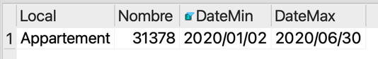

2 - Nombre de ventes d’appartements par région pour le 1er Semestre 2020.
SELECT Region.nomReg AS Region, COUNT(Vente.idVente) AS Nb_vente FROM Bien
JOIN Vente ON Bien.idBien = Vente.idBien
JOIN Commune ON Bien.idCodeDepCodeCom = Commune.idCodeDepCodeCom
JOIN Region ON Commune.codeReg = Region.codeReg
WHERE Bien.typeLocal = "Appartement"
GROUP BY Region
ORDER BY NB_Vente DESC;
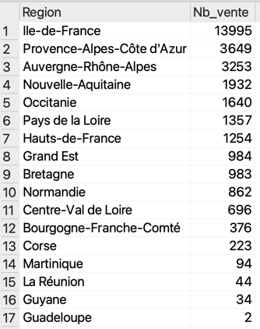

3 - Proportion de vente d’appartements par le nombre de pièces.

SELECT Bien.nbPieces AS NB_Pieces,
COUNT(*) AS NB_Appart,
ROUND(COUNT(Vente.idVente) * 100.0 / (SUM(COUNT(Vente.idVente)) OVER ()),2) AS Proportion FROM BIEN
JOIN Vente ON Bien.idBien = Vente.idBien
WHERE Bien.typeLocal = "Appartement"
GROUP BY NB_Pieces
ORDER BY Proportion DESC;
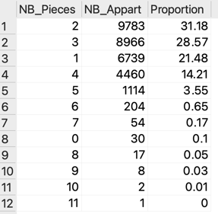

4 - Liste des 10 départements où le prix du mètre carré est le plus élevé
SELECT Commune.nomDep AS Departement, ROUND(SUM(Vente.Valeur)/ SUM(Bien.surfaceCarrez),2) AS Prix_M2 FROM Bien
JOIN Vente ON Bien.idBien = Vente.idBien
JOIN Commune ON Bien.idCodeDepCodeCom = Commune.idCodeDepCodeCom
GROUP BY Departement
ORDER BY Prix_M2 DESC
LIMIT 10;
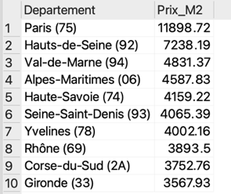

5 - Prix moyen du mètre carré d’une maison en Île-de-France
SELECT Region.nomReg AS Region, CONCAT(ROUND(SUM(Vente.Valeur)/ SUM(Bien.surfaceCarrez),2),' Euros') AS Prix_M2 FROM Bien
JOIN Vente ON Bien.idBien = Vente.idBien
JOIN Commune ON Bien.idCodeDepCodeCom = Commune.idCodeDepCodeCom
JOIN Region ON Commune.codeReg = Region.codeReg
WHERE Region = "Ile-de-France"
AND Bien.typeLocal = "Maison";
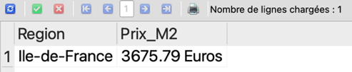

6 - Liste des 10 Appartements les plus chers avec la région et le nombre de mètre carrés
SELECT Bien.idBien AS Bien, Vente.Valeur AS Prix_De_Vente, Region.nomReg AS Region, Bien.surfaceCarrez AS Surface_M2 FROM Bien
JOIN Vente ON Bien.idBien = Vente.idBien
JOIN Commune ON Bien.idCodeDepCodeCom = Commune.idCodeDepCodeCom
JOIN Region ON Commune.codeReg = Region.codeReg
WHERE Bien.typeLocal = "Appartement"
AND Prix_De_Vente != ""
AND Bien.surfaceCarrez > 8
ORDER BY Vente.Valeur DESC
LIMIT 10;
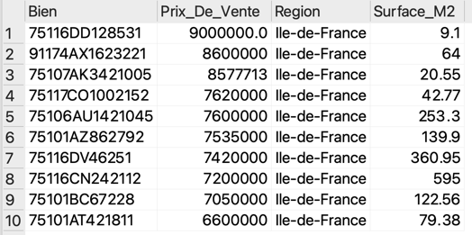

7 – Taux d’évolution du nombre de vente entre le 1er et le second trimestre 2020
WITH
T1 AS (
SELECT COUNT(*) AS VenteT1
FROM Bien
JOIN Vente ON Bien.idBien = Vente.idBien
WHERE Vente.dateMutation BETWEEN "2020/01/01" AND "2020/03/31"
),
T2 AS (
SELECT COUNT(*) AS VenteT2
FROM Bien
JOIN Vente ON Bien.idBien = Vente.idBien
WHERE Vente.dateMutation BETWEEN "2020/04/01" AND "2020/06/30"
)
SELECT T1.VenteT1, T2.VenteT2,
CONCAT(ROUND(((T2.VenteT2 - T1.VenteT1) * 100.0 / T1.VenteT1),2)," %") AS Variation_Pourcentage
FROM T1
CROSS JOIN T2
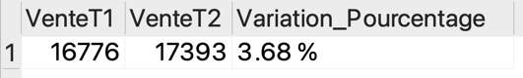

8 – Le classement des régions par rapport aux prix au mètre carré un appartement de 2 pièces et un appartement de 3 pièces.
WITH
T2 AS (
SELECT REGION.nomReg AS RegionT2, (ROUND((AVG(Vente.valeur/Bien.surfaceCarrez)),2))AS Prix_VenteT2, Bien.nbPieces As Pieces From Bien
JOIN Vente ON Bien.idBien = Vente.idBien
JOIN Commune ON Bien.idCodeDepCodeCom = Commune.idCodeDepCodeCom
JOIN Region ON Commune.codeReg = Region.codeReg
WHERE Pieces = 2
AND Bien.typeLocal = "Appartement"
GROUP BY RegionT2
ORDER BY Prix_VenteT2 DESC
),
T3 AS (
SELECT REGION.nomReg AS RegionT3, (ROUND((AVG(Vente.valeur/Bien.surfaceCarrez)),2))AS Prix_VenteT3, Bien.nbPieces As Pieces From Bien
JOIN Vente ON Bien.idBien = Vente.idBien
JOIN Commune ON Bien.idCodeDepCodeCom = Commune.idCodeDepCodeCom
JOIN Region ON Commune.codeReg = Region.codeReg
WHERE Pieces = 3
AND Bien.typeLocal = "Appartement"
GROUP BY RegionT3
ORDER BY Prix_VenteT3 DESC
)
SELECT COALESCE(T2.RegionT2, T3.RegionT3) AS Region, Prix_VenteT2, Prix_VenteT3, ROUND((Prix_VenteT2+Prix_VenteT3)/2,2) AS Prix_Moyen FROM T2
FULL OUTER JOIN T3 ON T2.RegionT2 = T3.RegionT3
GROUP BY Region
ORDER BY Prix_Moyen DESC
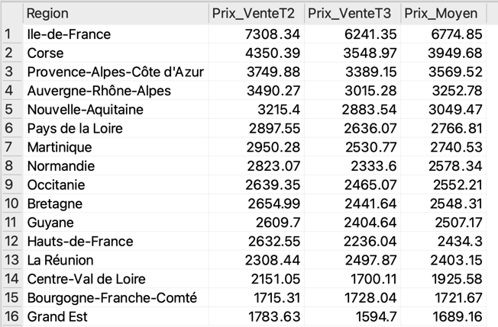

9 – Liste des communes ayant eu au moins 50 Ventes au 1er trimestre
SELECT COUNT(*) AS NB_Vente, Commune.nomCommune AS Nom_commune FROM Bien
JOIN Vente ON Bien.idBien = Vente.idBien
JOIN Commune ON Bien.idCodeDepCodeCom = Commune.idCodeDepCodeCom
WHERE Vente.dateMutation BETWEEN "2020/01/01" AND "2020/03/31"
GROUP BY Commune.nomCommune
HAVING NB_Vente > 50
ORDER BY NB_Vente DESC
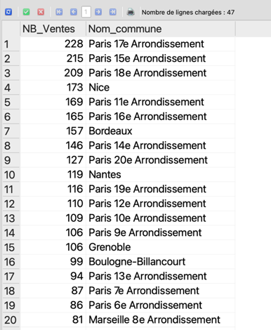

10 – Différence en pourcentage du prix au mètre carré entre un appartement 2 pièces et un appartement 3 pièces
WITH
T2 AS (
SELECT ROUND(AVG(Vente.valeur/Bien.surfaceCarrez),2) AS PrixM2T2 FROM Bien
JOIN Vente ON Bien.idBien=Vente.idBien
WHERE Bien.nbPieces=2
AND Bien.typeLocal="Appartement"
AND Bien.surfaceCarrez > 0
),
T3 AS (
SELECT ROUND(AVG(Vente.valeur/Bien.surfaceCarrez),2) AS PrixM2T3 FROM Bien
JOIN Vente ON Bien.idBien=Vente.idBien
WHERE Bien.nbPieces=3
AND Bien.typeLocal="Appartement"
AND Bien.surfaceCarrez > 0)

SELECT T2.PrixM2T2, T3.PrixM2T3, CONCAT(ROUND((T3.PrixM2T3-T2.PrixM2T2)/T2.PrixM2T2*100,2),"%") AS Différence FROM T2
CROSS JOIN T3
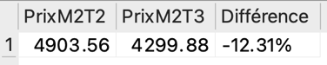

11 – Les moyennes de valeurs foncières pour le top3 des communes des départements 6, 13, 33, 59 et 69
WITH
List AS(
SELECT Commune.nomDep AS Departement, Commune.nomCommune AS Commune, ROUND(AVG(Vente.valeur),2) AS Moyenne_Valeur,
RANK() OVER (
PARTITION BY Commune.nomDep
ORDER BY AVG(Vente.Valeur) DESC
) AS rang
From Bien
JOIN Vente ON Bien.idBien = Vente.idBien
JOIN Commune ON Bien.idCodeDepCodeCom = Commune.idCodeDepCodeCom
WHERE Commune.codeDep IN ("06",13,33,59,69)
GROUP BY Commune.codeDep, Commune.nomCommune
ORDER BY Moyenne_Valeur DESC
),
Class AS (
SELECT 1 AS Rang
UNION ALL
SELECT 2
UNION ALL
SELECT 3
)

SELECT List.Departement, List.Commune, Class.rang, CONCAT(List.Moyenne_Valeur," Euros") AS Valeur_Moyenne From List
INNER JOIN Class ON List.rang = Class.rang
ORDER BY List.Departement, List.Moyenne_Valeur DESC
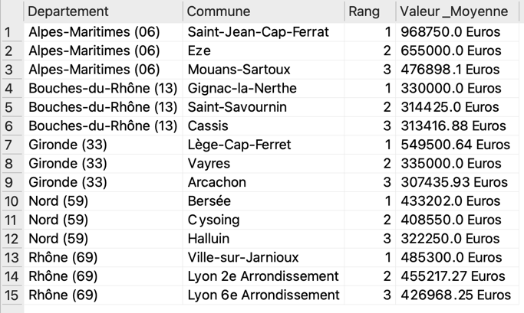

12 – Les 20 Communes avec le plus de transactions pour 1000 habitants pour les communes qui dépassent les 10 000 habitants
SELECT Commune.nomCommune AS Commune,
COUNT(Vente.idBien) AS NB_Ventes,
Commune.populationTotal AS Population,
ROUND((COUNT(Vente.idBien)*1000.0/Commune.populationTotal),2) AS Ratio_1000
FROM Bien
JOIN Vente ON Bien.idBien = Vente.idBien
JOIN Commune ON Bien.idCodeDepCodeCom = Commune.idCodeDepCodeCom
WHERE Population > 10000
GROUP BY Commune.nomCommune
ORDER BY Ratio_1000 DESC
LIMIT 20
